CFM56-7发动机起动机壳体螺杆断裂探讨

发布时间:2020-05-25 12:01:17 查看:672

**1、引言**

   B737NG搭载CFM56-7型发动机，其起动机OEM是Honeywell,件号3505945系列的空气涡轮起动机。起动机通过来自地面、APU、或其他发动机的气源驱动起动机的涡轮，涡轮再通过附件齿轮箱带动发动机高压转子转动从而启动发动机。

   自去年以来，因为出现起动机螺杆断裂、甚至大量螺杆同时发现断裂的情况而造成航班运行中断等延误、恶性延误情况时有发生，引起航空营运人的高度关注。本文从安装要求、螺杆质量、设计缺陷和同类起动机对比等方面对该机型起动机螺杆断裂成因进行分析，提出了维护措施和改装设计建议。

**2、故障表现**

   2018年某月，某飞机在航后发现右发起动机上有6颗螺杆断（共有9颗），螺杆头丢失，如图1所示，因当地无备件造成航班延误。

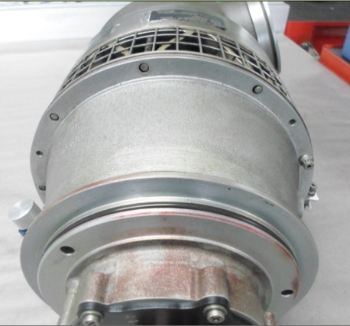

图1 壳体螺杆断裂

   该起动机进车间检查情况为：起动机输出轴顺时针方向转动正常，磁堵无铁屑。详细检查断裂的6根螺杆断口，未发现有疲劳断裂中典型的贝壳状纹路，如图2所示。

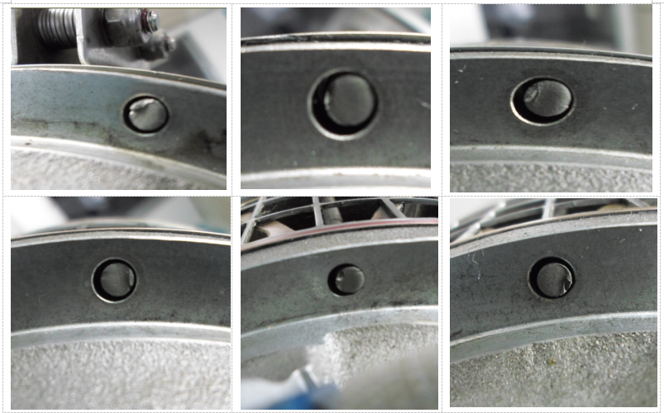

图2 六根螺杆的断口

**3、原因分析**

   该起动机去年11月份翻修时更换了全部9根螺杆，且该起动机装机使用时间不长，从六根螺杆的断口情况，可以推断疲劳断裂的可能性不大。而一旦有某根螺杆断裂，剩余螺杆上的负载会显著增加，导致更多的螺杆断裂。单从发生概率上来说，多根螺杆在一次起动过程中同时断裂的可能性不大。

   调查显示，某维修厂在发生螺杆断裂情况的报告前，是按照Honeywell CMM的要求对螺杆进行检查，更换损伤的螺杆，并未进行批量更换。出现断裂报告后，开始采用全部更换成新螺杆的方案，但仍出现螺杆断裂，乃至大量断裂的情况，可能原因有以下几个：

1）车间在螺杆安装时打力矩不规范；

2）螺杆存在批次质量问题；

3）厂家设计存在缺陷。

**3.1 力矩问题**

   首先查阅CMM 80-11-79 R6及厂家标准施工手册SPM中对壳体连接螺杆力矩的要求。该螺杆的IPL项目号为1-160，件号为MS9556-32。CMM中的要求是润滑螺纹（见CMM 7003页2.B（3）），力矩值为50-55磅英寸，另加自锁力矩（见CMM 7028页（8）段、8002页及8003页表4）。Honeywell标准施工手册SPM 20-00-02/70-00-01 R20第516-518页有相关内容，与CMM中的要求一致，如下表1所示。

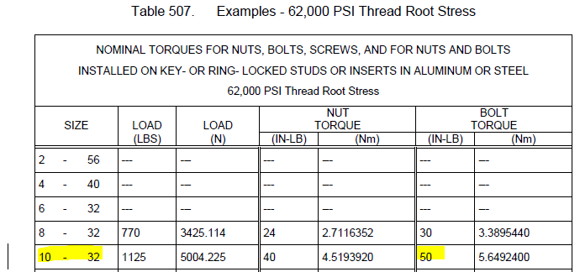

表1 螺杆安装公称扭矩值

   安装时要求使用十字交叉模式对螺杆进行拧紧到规定力矩值。

**3.2 螺杆质量**

   螺杆件号MS9556-32，适用标准MS9556C，螺纹为0.1900-32UNJF-3A，即10-32的规格。螺杆材料为符合AMS5731-85的耐热耐腐蚀钢。在美国，同等材料有A286（即SPM中所述材料）、ASTMA638 660 Type 2或ASTMA453 660 Class B（即某些螺杆厂家说的Alloy 660）。按AMS标准做热处理，该材料的最小屈服强度为85ksi，最小抗拉强度为130ksi。查到的几份资料中的数据基本一致。

   调查显示，采购的螺杆MS9556-32生产厂家均为Mac Fasteners，但有若干个批号，发现断裂的有L00003，L00007，L00009。在对这些螺杆进行对比时发现存在差异，如图3所示：

1）螺杆头端面的厂家标识号存在不同，L00003批次的标识为0100，L00007和L00009的标识为0010；

2）螺杆头法兰部分的厚度存在差异，上述批次的法兰厚度薄，而新批次的法兰厚一倍以上，但都符合MS标准中最小0.04英寸的规定；

3)业内某些MRO采购的同件号螺杆也是Mac Fasteners生产的，端面标识为CS，和我们从起动机上拆下的原装螺杆标识相同；

4）不同标识的螺杆头的标识清晰度有差异，CS的最清晰，其它的较模糊。

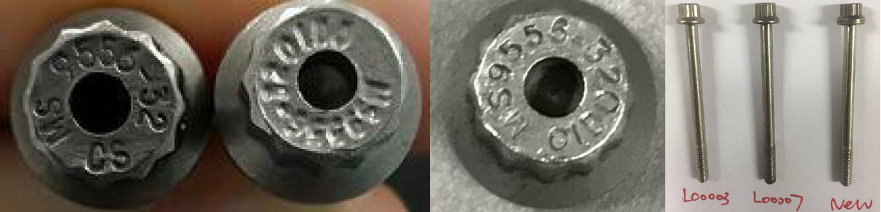

图3 螺杆MS9556-32批次差异

   这个差异本身并不能表明质量有问题，但是由于某个批次在全部更换新件的情况下螺杆出现大量断裂的现象，可以怀疑螺杆存在批次质量问题。

**3.3 厂家设计缺陷**

   在同其他航空公司的交流中发现，737NG大发起动机连接螺杆断裂情况多有发生。因此就该处螺杆的使用情况做对比分析。

**1）和其他厂家的起动机对比**

   V2500发动机用的是Sumitomo生产的790425A系列的起动机，该型起动机的原始设计商是Hamilton，最大起动力矩为稳态477磅英尺，瞬态489磅英尺，脱开转速为5000rpm，最大重量33.5磅。3505945系列起动机的起动力矩是1000rpm时约270磅英尺，脱开转速是8100rpm，最大重量29.9磅。790425A的输出功率和力矩可能更大一些，但两种起动机的尺寸和重量相差不大。

   790425A起动机的壳体连接螺杆是12根螺纹规格1/4-28的螺栓，力矩值30-40磅英寸，厂家件号，材料未知；而3505945系列起动机的连接螺杆是9根螺纹规格10-32的螺栓，力矩值50-55磅英寸。10-32的螺杆单个横截面积只有1/4-28螺杆的6成左右，3505945的连接件总截面积只有790425A的45%。如果两种螺杆的材料强度基本一致，那么Honeywell的设计连接强度不到Hamilton设计的一半，意味着强度裕度远低于Hamilton的设计（不排除有Hamilton过度设计的可能）。

**2）和其他标准力矩值对比**

CMM上推荐未注力矩值的参考FAA-H-8083-30的标准力矩，该手册的最新版本为A版，要求螺杆取力矩上限，力矩表截图见表2。按照推荐的标准力矩，MS9556-32的螺杆标准力矩应为25磅英寸。波音标准施工手册SOPM20-50-01中要求螺杆力矩参照BAC5009。BAC5009中对不同强度的材料给出了不同的推荐力矩值。对于10-32的钢螺杆，220ksi强度的润滑力矩为60磅英寸（BAC5009第35页表VIII），160-220ksi强度的润滑力矩为25磅英寸（第37页表X），95-160ksi强度的润滑力矩为25磅英寸（第38页表XI）。MS9556的螺杆没有出现在BAC5009的力矩表中，但如果以强度范围划分，标准力矩应该是25磅英寸。

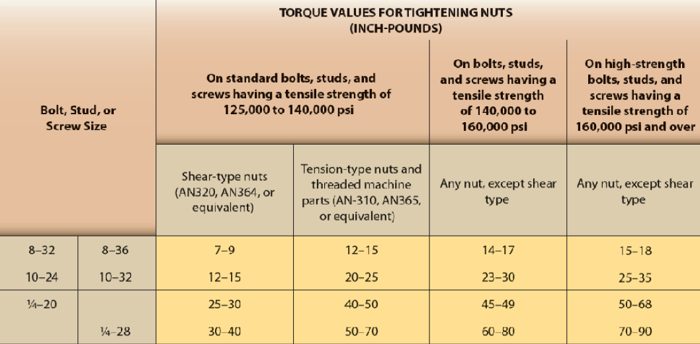

表2 FAA-H-8083-30A标准力矩表

   与FAA和波音推荐的标准力矩相比，Honeywell的力矩要大一倍，意味着螺杆承受的预加拉伸负载大很多。如果工作负载变化大，最大拉伸负载可能接近甚至超过材料的强度极限，导致螺杆断裂的情况发生。

**3）不同航空公司及MRO的情况**

   该型号起动机普遍用于B737NG的CFM56-7发动机上。据了解，国内好几家航空公司也都发现过螺杆头断裂丢失。有的MRO采取探伤后再安装的方式，有的MRO则是按力矩的下限值安装，具体效果尚不清楚。某航机队中，几家不同的MRO修过的起动机发生过螺杆断裂，原装起动机也发生过几起螺杆头断裂的情况。从螺杆断裂发生的分散性来看，存在起动机连接设计偏薄弱的可能性。

**4）与790425A系列起动机的拆机对比**

   查询某航空公司可靠性系统，自2012年1月以来，790425A系列起动机没有一起壳体连接螺杆断裂或丢失的记录，同期3505945系列至少有22条螺杆断裂或丢失的记录。

   综上，Honeywell在起动机连接件的设计上可能存在强度不足的情况，导致螺杆容易断裂。

**4、措施和建议**

   从以上分析可以看出，避免螺杆断裂牵涉的方面较多。

   首先，确保采购的螺杆质量可靠，怀疑某些批次有问题，进行拉伸试验来检验强度；

   第二，检查环节，一次性更换为新螺杆；

   第三，安装时，严格按照CMM要求的交叉十字法安装并规范力矩值；

   第四，建议厂家Honeywell改进起动机壳体连接设计，如使用更高强度的螺杆或增加螺杆数量等，以减少螺杆断裂的可能